Załącznik nr 2 do post. 47/2025

**OPIS PRZEDMIOTU ZAMÓWIENIA**

**„Dostawa wraz z montażem zasilaczy awaryjnych UPS”**

**1. Przedmiot zamówienia:**

Przedmiotem zamówienia jest:

- dostawa oraz montaż zasilaczy UPS zapewniających bezprzerwowe zasilanie w sali cięć oddziału Ginekologiczno-Położniczego oraz Bloku Operacyjnego oraz Sali OIT zlokalizowanych na Oddziale Chirurgicznym;

- wykonanie niezbędnych modernizacji w rozdzielnicach elektrycznych zasilających przedmiotowe pomieszczenia;

**2. Opis Przedmiotu Zamówienia**

Przedmiotem zamówienia jest zakup, dostawa, montaż dwóch zasilaczy UPS pozwalających zapewnić bezprzerwowe zasilanie, w momencie zaniku energii elektrycznej, i czasie niezbędnym do uruchomienia agregatu prądotwórczego.

Pomieszczeniami, które muszą zostać wyposażone w zasilacze UPS jest:

- sala cieć bloku porodowego – Oddział Ginekologiczno-Położniczy – 1 zestaw zasilaczy UPS;

- blok operacyjny + pomieszczenia OIT – Oddział Chirurgii – 1 zestaw zasilaczy;

W ramach zadania wykonawca zobowiązany jest do:

- wykonania projektu technicznego wykonawczego przez osobę z uprawnieniami w zakresie instalacji elektrycznych (projekt techniczny dotyczy włączenia zasilaczy UPS do rozdzielni elektrycznych zasilających wskazane pomieszczenia);

- dostawy, montażu, uruchomienia zasilaczy UPS wraz z bypassem;

- na etapie montażu wykonania niezbędnych modernizacji w rozdzielnicach elektrycznych obsługujących wskazane pomieszczenia (zamawiający preferuje wykonanie lustracji pomieszczeń i rozdzielnic elektrycznych przed przystąpieniem do złożenia oferty);

- wykonanie dokumentacji powykonawczej, sporządzenia protokołu uruchomienia urządzeń;

- przeszkolenia wskazanych pracowników Zespołu Opieki Zdrowotnej w zakresie obsługi dostarczonych urządzeń;

- udzielenia 24 miesięcznej gwarancji na zastosowane urządzenia, w tym akumulatory;

- wykonania przeglądów okresowych w okresie gwarancji urządzeń;

Dostarczone zasilacze UPS muszą spełniać wymaganie zasilaczy USP typu on-line z ciągłym podwójnym przekształceniem energii AC/DC-DC/AC, które zapewnia zasilanie odbiorników do momentu rozruchu agregatu prądotwórczego oraz zapewnia separację od zakłóceń w czasie normalnego działania z sieci, co zmniejsza współczynnik awaryjności zasilanych urządzeń i zabezpiecza przed przepięciami losowymi, związanymi np. z przepięciami pochodzącymi od wyładowań.

Lokalizacja urządzeń:

- zasilacz UPS zabezpieczający salę cięć Bloku Porodowego – Oddział Ginekologiczno-Położniczy

- Segment A kompleksu szpitalnego – piętro I

- okolice szafy elektrycznej na korytarzu bloku porodowego – preferowana lokalizacja – na szafie lub   
w jej sąsiedztwie;

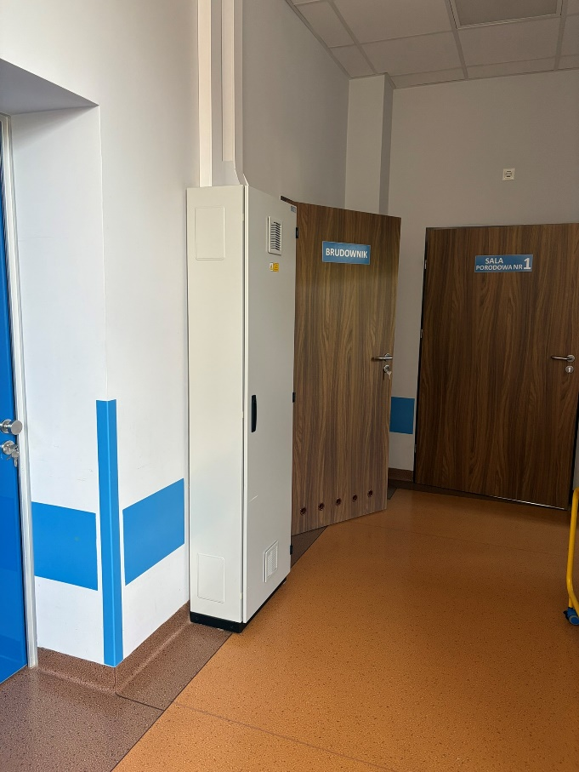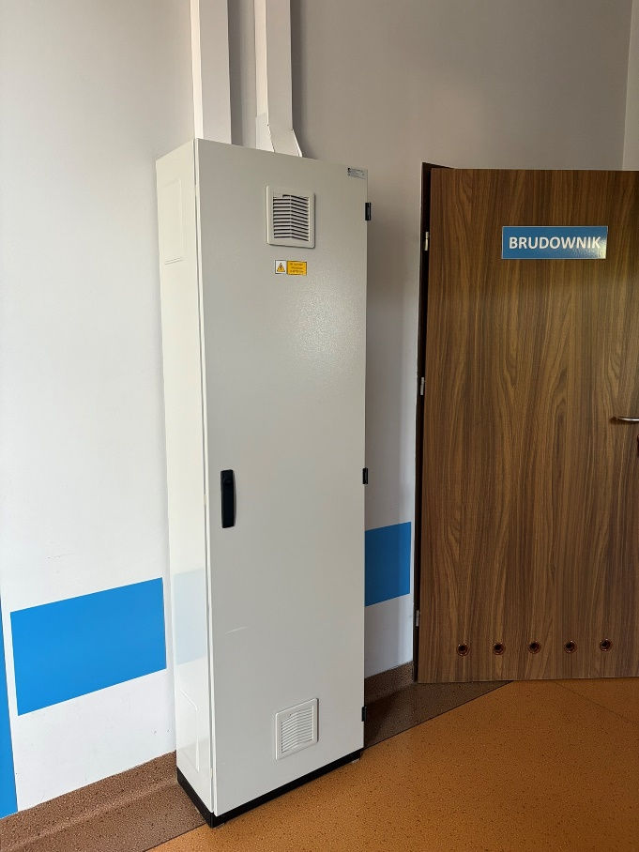

**Widok na szafę elektryczną usytuowaną na korytarzu bloku porodowego**

- zasilacze UPS obsługujące blok porodowy oraz OIT

- pomieszczenie sąsiadujące z blokiem porodowym – wejście od zewnątrz (pomieszczenie zostanie zmodernizowane na potrzeby ustawienia zasilaczy USP w ramach oddzielnego zadania);

- wymiary pomieszczenia 0,97 m x 1,32 m, wysokość 2,95 m, drzwi prowadzące do pomieszczenia posiadają szerokość 0,54 cm;

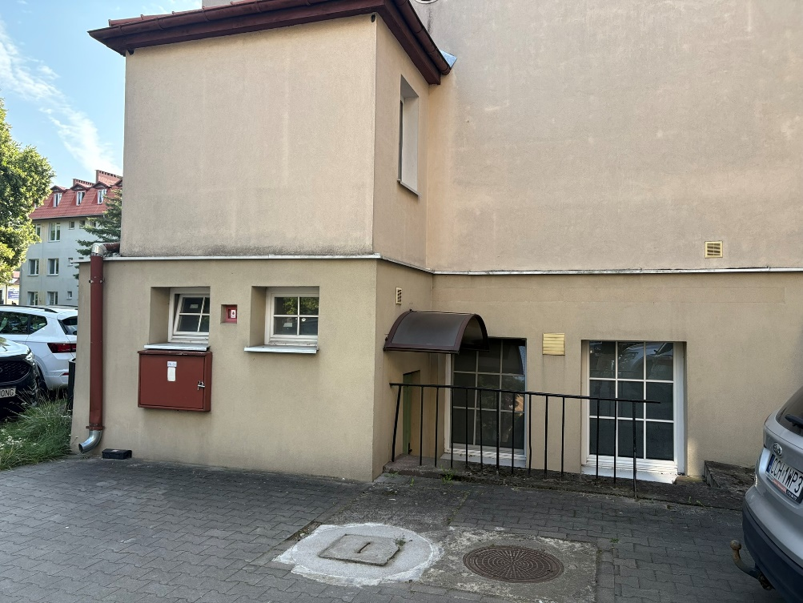

**Widok na pomieszczenie, gdzie planowane jest usytuowanie zasilaczy UPS**

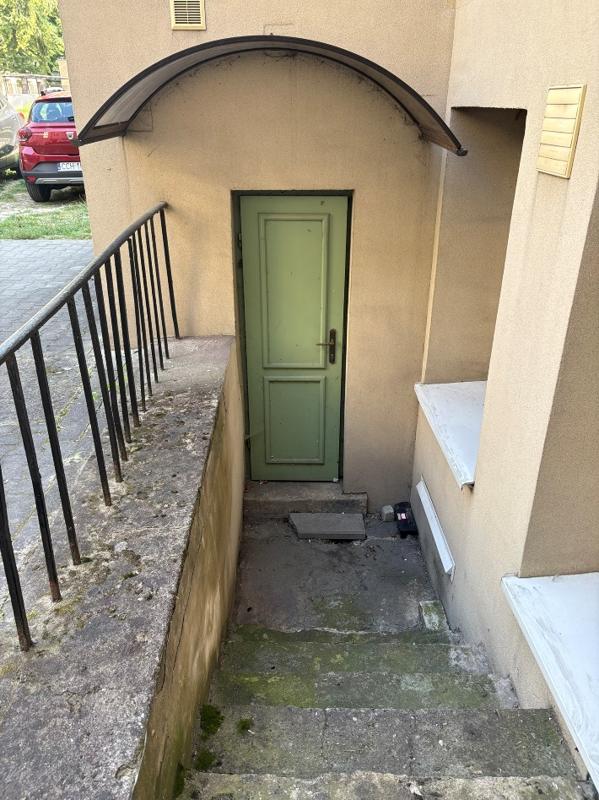

**Widok na wejście do pomieszczenia, gdzie planowane jest usytuowanie zasilaczy UPS**

**Dostarczone urządzenia muszą posiadać instrukcję obsługi w języku polskim oraz być przeznaczone do dystrybucji na rynek Polski.**

**Podstawowe parametry urządzeń:**

**Zasilacz UPS obsługujący salę cieć bloku porodowego**

- Moc znamionowa: 6kVA/6kW

- Zasilanie 3 fazowe 3x400 V / wyjście 3 fazowe 3x400V

- rodzaj pracy true on-line, podwójne przetwarzanie, czas przejścia 0 ms

- technologia beztransformatorowa (wysoka sprawność)

- prostownik IGBT, THDi <3%, cos fi we >0,99

- baterie szczelne, bezobsługowe o projektowanej żywotności min. 10 lat, umieszczone na stojaku bateryjnym + łączniki bateryjne i zabezpieczenie bateryjne

- RS232, RS485, USB, RJ45

- Czas podtrzymania: min. 60 minut (przy obciążeniu 100%),

- głęboka tolerancja napięcia wejściowego (+20%, -25%) – ochrona akumulatorów

- szeroki zakres tolerancji częstotliwości wejściowej – współpraca z agregatem

- bypass zewnętrzny

- moduł SNMP (kontroli zdalnej)

- wyświetlacz dotykowy LCD w języku polskim

- styki wyłącznika p.poż. EPO

- oprogramowanie monitorujące i zarządzające pracą UPS

- Zabezpieczenia: przeciwprzepięciowe, przeciwzwarciowe, przeciwprzeciążeniowe, ochrona przed prądem wstecznym

**Zasilacz UPS obsługujący blok operacyjny + OIT**

- Moc znamionowa: 20kVA/20kW

- Zasilanie 3 fazowe 3x400 V / wyjście 3 fazowe 3x400V

- rodzaj pracy true on-line, podwójne przetwarzanie, czas przejścia 0 ms

- technologia beztransformatorowa (wysoka sprawność)

- prostownik IGBT, THDi <3%, cos fi we >0,99

- baterie szczelne, bezobsługowe o projektowanej żywotności min. 10 lat, umieszczone na stojaku bateryjnym + łączniki bateryjne i zabezpieczenie bateryjne

- RS232, RS485, USB, RJ45

- Czas podtrzymania: min. 60 minut (przy obciążeniu 100%),

- głęboka tolerancja napięcia wejściowego (+20%, -25%) – ochrona akumulatorów

- szeroki zakres tolerancji częstotliwości wejściowej – współpraca z agregatem

- bypass zewnętrzny

- moduł SNMP (kontroli zdalnej)

- wyświetlacz dotykowy LCD w języku polskim

- styki wyłącznika p.poż. EPO

- oprogramowanie monitorujące i zarządzające pracą UPS

- Zabezpieczenia: przeciwprzepięciowe, przeciwzwarciowe, przeciwprzeciążeniowe, ochrona przed prądem wstecznym